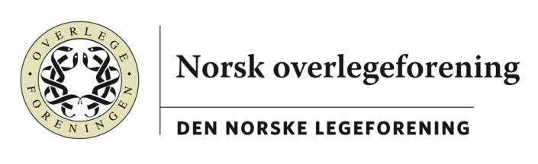

Overlegeforeningens vårkurs 15. – 16 april 2026

Tirsdag 14- april
19.00 Velkomstmiddag på Restaurant Feniqia, Rostockgata 66

Onsdag 15. april:
08:45 – 09:15: Registrering
09:15 – 09:30: Åpning. Ståle Clementsen, leder Overlegeforeningen (OF).

09:30 - 10:30: "Helseberedskap“. Cathrine Lofthus, Helsedirektør, Helsedirektoratet.
Tittel på foredrag kommer. Petter Iversen, Brigader og sjef Forsvaret sanitet.
Panelsamtale med Cathrine Lofthus og Petter Iversen.

10:30 – 11:00: Pause

11:00 – 11:30: “Når generasjon Z blir leger”. Elise Skimmeland, leder Norsk medisinstudentforening

11:30 – 12:30: Lunsj

12:30-13:30 "Dialog til besvær".
- Om å skyte spurv med kanoner. Tone Hagerup, Overlege Kirkenes sykehus og hovedtillitsvalgt Overlegeforeningen og Liv Marit Fagerli, advokat og spesialrådgiver Den Norske Legeforening
13:30-14:00 Pause

14:00-18:00 Landsrådsmøte
19:30 Aperitiff og deretter middag i Flagstadsalen

Torsdag 16. april
09:00-10:30 “Om hvorfor jeg skrev Tidligere frisk mann - og hva den kanskje kan utrette”. Tore Rem, professor i engelskspråklig litteratur, UiO, forfatter og direktør for det tverrfaglige forskningsinitiativet UiO:Demokrati ved UiO. I paneldebatt med Anne Kveim Lie, lege og idehistoriker, professor ved medisin og samfunn,UiO. Per Olav Vandvik, professor ved avdeling for adferdsmedisin,UiO.

10:30 – 11:00: Pause

11:00 – 11:50: “Da svenske leger fulgte pengene og dro til Norge, gikk liv tapt i Sverige”.
Katrine V. Løken, professor ved Institutt for samfunnsøkonomi, NHH og vice rector ved Center for Empirical Labor Economics (CELE).

11:50 – 13:00: “Innledning og samtale - Rekruttering av barn og unge til et kriminelt nettverk”. Zemir Popovac, psykologspesialist og forfatter og Diamant Salihu, gravende journalist SVT
13:00 – 14.00 Lunsj
14:00 – 15:30 “Snu motgang til medgang”. Marius Løken, foredragsholder innen psykisk helse
15:30 – 16:00 Avslutning og vel hjem!

